02-048 ГАЗ-51А 4х2 учебный бортовой автомобиль с двойным управлением и 2-рядной кабиной для подготовки профессиональных водителей, дверей 3, мест 5, полный вес до 5.2 тн, 70 лс, 70 км/час, штучно, местные предприятия, с середины 1950-х годов.
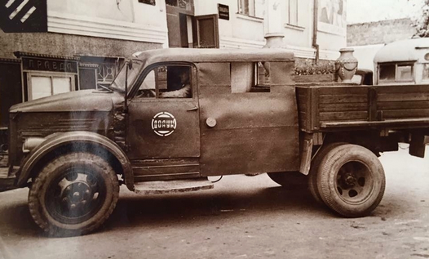

В период с начала 1950-х годов и до начала 1980-х одним из самых распространенных автомобилей для подготовки молодых водителей был ГАЗ-51А. Как правило использовался стандартный грузовик с дублирующими органами управления и оборудованный для перевозки курсантов в открытом кузове, что в значительной степени ставило использование автомобиля в зависимость от погодных условий. Кроме того, это лишало преподавателя практического вождения возможности вести обучение одновременно нескольких курсантов. Поэтому ДОСААФ и учебные комбинаты крупных предприятий строили своими силами специальные варианты учебных автомобилей с двухрядными кабинами или дооборудовали для учебных целей такие автомобили, отслужившие свой срок в пожарных частях или в аварийных службах. При этом монтировали дублирующее управление и устанавливался стандартный, но укороченный, бортовой кузов. Эти машины позволяли вести обучение четырех курсантов одновременно и вне зависимости от погоды.

Из статьи К. Шапарева «Двойное управление» в журнале «За рулем» №6 за 1968 г.

«Тысячи грузовых автомобилей с надписью «учебный» каждый день выезжают на наши улицы и дороги. Большая армия опытных инструкторов занята подготовкой водителей для народного хозяйства и Вооруженных Сил. Высокое качество обучения будущих воинов составляет важную задачу автомотоклубов ДОСААФ. Привить курсантам практические навыки, научить лучшим приемам вождения и грамотному техническому обслуживанию автомобиля — таково главное требование программы.

Практическое вождение — дело ответственное. К нему должны быть хорошо подготовлены как инструктор, так и техника. Учебный автомобиль нужно содержать в исправном состоянии, чтобы обеспечить безопасность движения в любых условиях. Этой цели можно достичь, если на учебной машине безотказно действует двойное управление, при помощи которого в нужный момент инструктор вмешивается в действия ученика и берет управление автомобилем «на себя». К сожалению, наша промышленность не выпускает машин, оборудованных для учебных целей, хотя в этом есть большая необходимость. Серийные транспортные автомобили приспосабливают для учебной езды непосредственно в автомотоклубах, исходя из местных условий».

К сведению.

С 1977 года в Эстонии на Тартусском опытном заводе ремонта автомобилей (ТАРЗ/TARK) был организован выпуск новых грузовиков с двухрядными кабинами для ремонтных бригад (прежде такие машины выпускались только в ходе капремонта). При переделке длиннобазных шасси ГАЗ-52-01 (МРС-1-52) или ГАЗ-53А (МРС-1-53), а впоследствии и ГАЗ-3307 (МРС-1-3307), на них монтировали бортовую платформу как у ГАЗ-52-04, а вместо вырезанной задней стенки кабины приваривали каркас второй такой же кабины. Своя дверь для второго ряда сидений устанавливалась только справа (на строившихся прежде в ходе капремонта машинах ее не было вовсе). Иногда двойной кабиной оснащали и короткобазные ГАЗ-52-04 – в этом случае их бортовая платформа просто укорачивалась.

Грузовики, получившие индексы МРС-1-52, МРС-1-53 и МРС-1-3307, оказались весьма востребованными: за полтора десятилетия в Тарту удлинили кабины более чем тысяче «газонов» (1073 шт.).

